Рекомендации родителям по реализации непрерывной образовательной деятельности с дошкольниками в условиях профилактики и предотвращения распространения ОРВИ в МАДОУ

Старшая группа №2 «Звёздочки»
Общая тема недели: «Лето красное пропело…».
Уважаемые родители! на этой неделе мы с Вами будем вспоминать лето.
Цель: Актуализация знаний детей о лете.
Задачи:
Образовательные:
Закреплять знания детей о летних признаках; формировать литературные и художественные представления о лете;
Способствовать формированию умения различать садовые и лесные ягоды, правильно соотносить их названия. Расширять кругозор детей.
Развивающие:
Развивать психические процессы детей: внимание, память, мышление.
Способствовать развитию связной речи. Стимулировать желание использовать в рисунках впечатления об отдыхе; развивать творческие способности;
Воспитательные:
Воспитывать чувство любви к окружающему миру, бережное отношение к природе. формировать желание участвовать в коллективной деятельности; развивать чувство ответственности за определенные поступки и действия.

. Предполагаемый результат:
Дети должны получить первичные представления о многообразии растений и деревьев.
Различать понятия «садовые ягоды» и «лесные ягоды».
Иметь простейшие представления о мероприятиях, направленных на охрану природы;
поднять уровень информированности и интереса родителей на тему «Лето»;
поднять интерес к совместной работе детей и родителей.

День недели (дата) | Непрерывная образовательная деятельность (по сетке занятий  НОД) | Тема | Оборудование и материалы | Ход деятельности | Результат деятельности

Понедельник 20.09.2021 | Речевое развитие.  Физическое развитие.  Музыкальное развитие. | «Воспоминания о лете»  Цель: развивать умение составлять рассказы с опорой на прошлый опыт.  Познавательные задачи;  • уточнить и закрепить знания детей о лете и его характерных признаках;  • уточнить и закрепить знания детей о лесе и деревьях, о лесных и садовых ягодах, о грибах;  • развивать временные представления. Закрепить понятие «прошлое». Закрепить о частях суток и их последовательности. Научить определять части суток по солнцу;  •развивать память, внимание, воображение, мышление и речь.  Задачи по развитию двигательных навыков:  •развивать мелкую моторику рук, общую моторику и ориентировку в пространстве;  • продолжать развивать координацию движений.  Задачи по развитию эмоционально-волевой сферы:  • развивать правильное восприятие эмоционального состояния других людей и умение говорить об этом;  •развивать умение видеть и говорить о положительных качествах другого человека. | Предварительная работа:  •Проведение занятий по развитию речи по следующим лексическим темам: «Ягоды», «Грибы», «Деревья», «Насекомые», «Времена года». / Проведение дидактических игр «Раздели ягоды на садовые и лесные», «Угадай дерево по его листочку», «Какие грибы дружат с этим  деревом», «Приготовим сок, варенье из ягод. Сделаем начинку для  пирога».  • Разучивание стихов и загадок о грибах и ягодах.  • Разучивание песен с движениями, хороводов.  • Знакомство детей с эмоциями на занятиях по развитию эмоций.  •Знакомство с дидактической игрой «Настроение грибников».  Материал: картинки с грибами, колокольчик, картинки с изображением лесных и садовых ягод, изображениями бутылочки для сока, баночки для варенья, тарелочки для начинки; картинки с изображением березы, осины, елки, березового пня, грибов; бутафорское бревно; игра «Настроение грибников». | Ход НОД:  Педагог. Дети, сегодня мы отправимся в путешествие. Но путешествие будет необычное. Мы отправимся в прошлое. Ребята, а прошлое — это то, что с нами уже было, или то, что еще только будет?  Дети. Это то, что уже было.  Педагог. Правильно, прошлое — это то, что с нами уже было. А какое сейчас на улице время года?  Дети. Осень.  Педагог. А как вы догадались?  Дети. Стало холоднее, листья опадают с деревьев, птицы улетают на юг.  Педагог. А какое время года было перед осенью?  Дети. Лето.  Педагог. Правильно, перед осенью было лето. Оно у нас уже в прошлом. Вот туда мы сегодня и отправимся.  Лето, лето! Что за дни!  Птицы, бабочки порхают.  Летом дети отдыхают —  На каникулах они.  Л. Завальнюк  Ну что, готовы к путешествию?  Дети. Да.  Педагог. А панамки не забыли?  Дети. Нет.  Педагог. Тогда давайте наденем их. А для чего нужны панамки?  Дети. Чтобы солнце не напекло голову.  Педагог. Путешествие у нас необычное, и отправимся мы в него тоже на чем-то необычном. Давайте поедем на бревне. Думаете, оно не поедет?  Дети. Не поедет.  Педагог. Почему? Давайте заколдуем его. Садитесь на бревно.  (Дети садятся на бревно.)  Развитие дыхания  Педагог. Дети сели на бревно —  Будет поездом оно.  Загудели: «У-у-у!»  Оказались мы в лесу.  Дети едут и гудят,  Точно паровозы,  А вверху грачи кричат  На ветвях березы.  (Дети протяжно гудят.)  Развитие слухового внимания и общей моторики  Педагог. Вставайте друг за другом. Теперь в поход нас поведет музыка. (Звучит «Марш» Е. Тиличеевой.) Послушайте, какая это музыка? Что можно под нее делать, как двигаться?  Дети. Это марш. Под него можно маршировать. (Дети маршируют под музыку.)  Педагог. А теперь послушайте другую мелодию. (Звучит «Бег» Е. Тиличеевой.) Под эту музыку можно бегать. Мы побежим друг за другом «змейкой», а когда музыка остановится, надо встать кружком.(Дети бегают «змейкой» под музыку, а потом образовывают круг.)  Развитие умения согласовывать речь с движениями  Педагог. Мы надели на головы панамки, но что-то я не вижу солнца. Давайте позовем его.  (Педагог и дети хором кричат и манят солнце руками.)  Солнышко, солнышко,  Выгляни в окошко!  Ждут тебя детки,  Детки-малолетки.(Русская народная закличка)  Педагог. Выглянуло солнышко, осветило поляну. А на ней много ягод. Какие лесные ягоды вы знаете? (Дети перечисляют ягоды.) А давайте пойдем собирать малину!  Развитие координации движений под музыку. Развитие певческого диапазона  (Дети исполняют хороводную песню «По малину в сад пойдем» (ел. Т. Волгиной, муз. А. Филиппенко) и водят хоровод.  Закончив петь, дети садятся перед доской, на которой прикреплены картинки с изображениями ягод.)  Педагог. Посмотрите, как много ягод выросло! Давайте назовем их.  (Дети называют изображенные на картинках ягоды.)  Педагог. Могут ли все эти ягоды расти на одной поляне?  Дети. Нет.  Педагог. Правильно, не могут. А почему?  Дети. Потому что здесь нарисованы не только лесные, но и садовые ягоды.  Педагог. Правильно. Давайте уберем только садовые ягоды.  (Дети называют садовые ягоды, изображенные на картинках.)  Педагог. Какие ягоды остались? (Дети называют оставшиеся ягоды.)  Педагог. Что можно приготовить из ягод?  Дети. Сок, варенье, начинку для пирога.  Педагог. Давайте приготовим сок. Сок из малины какой?  Дети. Малиновый.  Педагог. Правильно. Теперь давайте сварим варенье. Варенье из черники какое?  Дети. Черничное.  Педагог. Молодцы! Давайте приготовим начинку для пирога. Начинка из земляники какая?  Дети. Земляничная.  Педагог. А в лесу растут только ягоды?  Дети. Нет, еще в лесу растут грибы.  Педагог. Давайте отправимся теперь собирать грибы. Сначала мы пойдем по тропинке, а потом пересечем речку.  Развитие выразительности движений и координации рук и ног  ( дети рассказывают стихотворение.)  Мы в лесок пойдем,  Мы грибок найдем  В шапочке нарядной,  Светло-шоколадной.  Ты не прячь, грибок,  Под листок свой бок!  Ты ребятам нужен  К вечеру на ужин.  О. Высотская  (Дети сопровождают чтение стиха соответствующими движениями.)  Развитие координации речи и движений  Педагог. А теперь перейдем речку по бревнышку.  (Дети и педагог имитируют ходьбу по бревну и одновременно произносят стихотворение.)  Мы по бревнышку шагаем,  Ножку к ножке приставляем.  Очень сложен этот мост,  Переход его не прост.  Развитие внимания и ловкости  Педагог. Теперь вы готовы собирать грибы? Давайте попробуем. Пока звучит музыка, гуляйте по кругу. Но как только музыка остановится, каждому нужно сорвать по одному грибу.  (Звучит песенка «Белочка с шишками».)  Педагог. Давайте все вместе сосчитаем, сколько грибов мы собрали.  (Дети хором считают собранные грибы.)  Педагог. А теперь давайте отправимся на волшебную поляну.  (Дети подходят ко второму фланелеграфу и усаживаются перед ним. На фланелеграфе прикреплены картинки с изображениями различных деревьев)  Педагог. Посмотрите, какой красивый лес. А деревья в нашем лесу разные или одинаковые?  Дети. Разные.  Педагог. Назовите эти деревья.  (Дети называют деревья, изображенные на картинках.)  Педагог. А здесь еще есть пень. От какого он дерева?  Дети. От березы.  Педагог. Правильно. А как вы догадались?  Дети. Потому что возле него растет гриб подберезовик.  Педагог. А откуда в лесу берутся пни?  Дети. От срубленных или упавших деревьев.  Педагог. Что-то в нашем лесу нет грибов. Они, наверное, от нас прячутся. Но мы-то точно знаем, где их искать. Какие грибы растут под березой?  Дети. Подберезовики.  Педагог. А под осиной?  Дети. Подосиновики.  Педагог. А какие грибы растут на пнях?  Дети. Опята.  Педагог. А когда в лесу появляются грибы?  Дети. Летом.  Педагог. Что должно намочить землю, чтобы выросли грибы?  Дети. Вода.  Педагог. Что должно пройти?  Дети. Дождь.  Педагог. Как называется дождик, после которого растут грибы?  Дети. Грибной.  Педагог. После дождика мы промокли. Давайте выйдем к озеру и погреемся на солнышке. Ложитесь на спинки и отдыхайте. А где находится солнышко днем?  Дети. Высоко на небе.  Педагог. Правильно, высоко. Смотрит на нас солнышко и согревает.  (Дети лежат на ковре и отдыхают под французскую народную пенку «Три мальчугана» (сл. и обработка В. Петровой).)  Педагог. Греет солнышко всех деток и улыбается каждому. Вот оно погладило всех по носику. Давайте сядем вокруг озера и заглянем в воду. Что вы увидели?  Дети. Себя.  Педагог. Давайте улыбнемся. Мы улыбнулись и стали веселыми или грустными?  Дети. Веселыми.  Педагог. А теперь давайте превратимся в насекомых и животных и потанцуем.  Развитие ориентировки в пространстве, чувства темпа и ритма  (Дети исполняют танец под песенку «Улыбка» (сл. М. Пляцковского, муз. В. Шаинского).)  Педагог: О чём мы говорили? Что делали? Какие песенки пели? | Актуализация знаний детей о лете.

Вторник 21.09.2021 | Экспериментирование  Чтение художественной литературы | «Стекло»  Цель: Познакомить детей со свойствами стекла.  Задачи:  - Познакомить с рукотворным материалом — стеклом, рассказать о его свойствах и качествах;  - Развивать любознательность, речь детей, умение правильно обращаться со стеклянными предметами на основе полученных представлений;  - Воспитывать интерес к занятию, внимание, усидчивость, бережное отношение к вещам.  Программное содержание: Продолжить учить детей эмоционально воспринимать образное содержание сказки, осмысливать характеры персонажей.  Упражнять в умении выразительно читать наизусть стихотворения.  Развивать понимание пословицы, показать связь значения пословицы с определенной ситуацией.  Воспитывать любовь к чтению художественной литературы.  Предварительная работа: Рассматривание иллюстраций на тему «Лето», прослушивание музыки – Чайковского «Времена года».  Заучивание: Е. Соколова «Дождь – дождь», Ивенсен «Что такое лето», «Веселые дожди».  Беседа на тему: «Что такое лето», «Погода бывает разной», «Знаете ли вы, что такое сказка?».  Дидактические игры: « Времена года», «Что вначале, что потом», «Концерт для кукол», настольный театр «Теремок». | Оборудование: различные стеклянные предметы: стакан, елочные игрушки, лампочка, ваза, бутылочка, флакон, очки, бусы (подбираются различные по толщине, цвету, прозрачности). Пластмассовый кубик, резиновый мяч, деревянный карандаш, железная ложка. Мыльные пузыри.  Предварительная работа: Рассматривание иллюстраций на тему «Лето», прослушивание музыки – Чайковского «Времена года».  Заучивание: Е. Соколова «Дождь – дождь», Ивенсен «Что такое лето», «Веселые дожди».  Беседа на тему: «Что такое лето», «Погода бывает разной», «Знаете ли вы, что такое сказка?».  Дидактические игры: « Времена года», «Что вначале, что потом», «Концерт для кукол», настольный театр «Теремок».  Материал: Музыка Чайковского «Времена года», «Лето», мультфильм: В.Сутеева «Грибок – Теремок». | . Ход занятия  Воспитатель: Ребята, посмотрите вокруг, сегодня мы с вами попали в волшебную комнату. И в нашей волшебной комнате есть предметы из стекла. Кто найдёт, пусть подойдёт ко мне и шепнёт на ушко. Выиграет тот, кто увидит больше предметов из стекла и назовет мне. Но есть правило: руками предметы не трогать, увидеть глазами и назвать.  Воспитатель: Ребята, а сейчас мы поиграем с вами в игру «Что из чего сделано?» Я вам буду показывать различные предметы, а вы должны угадать, из чего они сделаны (мяч из резины — резиновый, карандаш из дерева — деревянный, кубик из пластмассы — пластмассовый, кружка из стекла — стеклянная).  Воспитатель: Дети, а сейчас мы с вами поговорим о стекле, которое всем хорошо известно. Сегодня стеклом никого не удивишь. Ребята, а что вам приходит на ум, когда вы слышите слово «стекло»? (ответы детей).  Воспитатель: Были времена, когда человек не знал, что такое стекло. Стекло — это природный материал? Или рукотворный? Это дело рук человека.  Однажды в давние временам моряки причалили к чужому берегу. Они вышли на сушу, развели на песке костер и завели разговор. Чтобы костер не погас, они обложили его комками соды. Ночь и усталость взяли свое, моряки заснули крепким сном. Каково же было их удивление, когда утром вокруг костра они нашли блестящие камушки — камни, которые образовались из сплава песка и соды. Ребята, из чего образовалось стекло? (ответы детей).  Физкультминутка:  Девочки и мальчики: хлоп, хлоп, хлоп,  Прыгают, как мячики: прыг-скок, прыг-скок.  Ножками топчут: топ, топ, топ!  Весело хохочут: ха, ха, ха!  Глазками моргают  (ритмичное зажмуривание глаз),  После отдыхают  (приседают, руки свободные).  Воспитатель: Дети, а сейчас давайте определим качество стекла: опустить в стакан маленькую матрешку.  Воспитатель: Ребята, скажите, что я опустила в стакан? Почему вы узнали, что там именно матрешка? (потому что стекло прозрачное).  Воспитатель: А сейчас мы с вами поближе познакомимся со стеклом (воспитатель предлагает детям пройти за столы, перед каждым ребенком флаконы и бутылочки разного цвета: прозрачные, темные, зеленые, матовые).  Воспитатель: Ребята, возьмите бутылочку в руки, рассмотрите ее, поднесите флакон к свету, что вы можете сказать? (если дети затрудняются с ответом, воспитатель помогает: «У меня бутылочка прозрачная», а у тебя (имя ребенка)? «У меня бутылочка темная»).  Воспитатель: А где еще используется прозрачность стекла?  Ответы детей: Из него делают окна в домах, стекло в машине, очки, люстры, лампочки и т.д. Стекло бывает и цветное (зеленая бутылка, коричневый пузырек, синяя лампочка и различные цветные вазочки).  Вывод: Стекло бывает разного цвета.  Воспитатель: Сейчас попробуйте надавить, сжать руками бутылочку. Что вы можете сказать?  Дети: бутылочка крепкая, форму не меняет.  Вывод: Стекло твёрдое  Воспитатель: А если уронить предмет из стекла? (Правильно, он разобьется, потому что стекло хрупкое.)  Вывод: Стекло хрупкое.  Воспитатель: Возьмите в руки стекло. Какое оно на ощупь? Правильно (гладкое, холодное, скользкое).  Воспитатель Ребята, есть у стекла и еще одно свойство — оно может петь, т.е. издавать мелодичный звук. (Ударяется по хрустальному стакану карандашом)  Воспитатель: А кто пожелает рассказать, как человек использует стекло в своей жизни (предлагаю детям разные предметы, сделанные из стекла — рассказы детей).  Воспитатель: А как нужно обращаться со стеклом? (аккуратно пользоваться стеклянными предметами, они могут разбиться; не играй с мячом около окон).  Воспитатель: Ребята, стекло — это не природный материал, это дело рук человека. Такая профессия называется стеклодув. Он берёт большую трубку, набирает жидкость (стекло представляет собой жидкость как эти мыльные пузыри). Получается фигура или сосуд, который застывает, затвердевает и становится вазой или фигуркой слоненка, который украшает полочку в вашей комнате. Представьте, что вы стеклодувы и попробуйте создать свой предмет или игрушку  (Дети надувают мыльные пузыри, воспитатель рассматривает).  Воспитатель: Давайте все вместе повторим правила обращения со стеклом (не бить, не бросать, аккуратно пользоваться стеклянными предметами)  Воспитатель: Ребята, с чем мы сегодня познакомились? Что нового узнали о стекле? Вспомните, как получается стекло? Давайте пройдем поближе, рассмотрим и полюбуемся нашей выставкой предметов из стекла.  Ход:  Воспитатель: Сегодня мы с вами будем слушать музыку Чайковского «Времена года». Слушайте внимательно!  Как вы думаете, какое время года композитор отобразил в своей музыке? Догадались? Конечно лето! А что такое лето?  Ребенок: Лето – это когда много цветов.  Ребенок: Лето – это когда солнце ярко светит.  Ребенок: Лето – это когда идет дождь теплый.  Ребенок: Лето – это когда день длинный, а ночь короткая.  Ребенок: Лето – это когда дети легко одеты.  Ребенок: Лето – это когда летают бабочки.  Воспитатель: Да, вы все правильно сказали! А кто мне расскажет стихотворение Ивенсена «Что такое лето?».  Ребенок:  Что такое лето?  Это много света,  Это поле, это лес,  Это множество чудес.  Это в небе облака.  Это быстрая река,  Это яркие цветы,  Это синь высоты,  Это в мире сто дорог,  Для ребячьих ног.  Воспитатель: Все любят лето! А каким бывает лето?  Ребенок: Лето – ягодное, потому что созревают ягоды.  Ребенок: Лето – жаркое, потому что на улице жарко.  Ребенок: Лето – грибное, потому что много грибов в лесу.  Ребенок: Лето – отпускное, потому что папа с мамой идут в отпуск.  Ребенок: Лето – зеленое, потому что вся земля покрыта зеленой травой.  Ребенок: Лето – разноцветное, потому что много цветов цветет.  Ребенок: Лето – дождливое, потому что часто идет дождь.  Воспитатель: Все это правильно, но меньше всего, все любят, когда идет дождь. А что бывает, когда идет дождь? Давайте вспомним стихотворение Е. Соколовой «Дождь – дождь».  Ребенок:  Дождь, дождь — Льет, льет  Ждем, когда же он пройдет  Плачет кошка у дверей  Мяу! Пустите в дом скорей.  Белка прыгнула в дупло  Там и сухо и тепло.  Муравей спешит в свой дом,  Он накрылся лепестком.  Только тучки веселятся,  Им не страшен дождь и гром,  Тучкам нравится гоняться  Друг за другом  День за днем.  Воспитатель: А еще есть стихотворение И. Бруккер «Веселые дожди». Кто расскажет?  Ребенок:  Сколько знаю я дождей,  Сосчитайте поскорей:  Дождик с ветром,  Дождь грибной,  Дождик с радугой – дугой,  Дождик с солнцем,  Дождик с градом,  Дождик с рыжим листопадом.  Воспитатель: А сейчас я предлагаю посмотреть мультфильм по сказке Сутеева «Грибок – Теремок».  Дети смотрят мультфильм.  Воспитатель: Понравился мультфильм? Смотрели внимательно? Расскажите, каким был дождь?  Ребенок: Дождь был сильный, проливной, мокрый, грозовой, как из ведра.  Ребенок: Когда идет дождь, везде текут ручьи.  Воспитатель: Давайте поиграем в подвижную игру «Ручеек».  Дети строятся парами и играют.  Воспитатель: Посмотрите куда наш ручеек убежал? Давайте вернемся на свои места и вспомним наш мультфильм. Что же там случилось, когда шел дождь?  Дети: Грибок вырос.  Воспитатель: Почему сказка называется «Грибок – Теремок?»  Ребенок: Потому что под грибком спрятались муравей, бабочка, мышка, заяц, воробей.  Воспитатель: Кто прибежал, первый? (ответы детей). Кто был самый маленький, большой? (ответы детей). Каким был муравей? (ответы детей). Каким был зайчик? (ответы детей).Какой была лиса? (ответы детей).  Воспитатель: Послушайте пословицу «Сам погибай, а товарища выручай». Почему так говорят? Правильно! Кто в сказке чуть не погиб? Надо было муравью рисковать из-за зайца? Почему? А кто-нибудь из вас совершал такой поступок?  Дети рассказывают.  Воспитатель: Сегодня мы с вами познакомились со сказкой. С какой? Как она называется? А кто ее написал? Какую пословицу вы узнали?  Ответы детей.  Воспитатель: Вы знаете, что сказка – это фантазия. Но есть такая пословица, которую я хотела, чтобы вы не забывали: «Сказка ложь да в ней намек, добрым молодцам урок». | Новые слова: стеклодув. Делают выводы.

Среда 15.04.2020 | Математическое развитие | «Счет предметов до 5»  Задачи: Закрепить прямой и обратный счет в пределах 5; совершенствовать знания о геометрических фигурах.  Продолжать совершенствовать умение решать задачи. Развивать внимание, логическое мышление, мелкую моторику, зрительное восприятие и память; развивать умение строить простые высказывания о сущности выполненного действия; Воспитывать дружеские, партнерские взаимоотношения между детьми. Воспитывать интерес к занятиям математикой, умение действовать сообща, доводить начатое до конца. | Оборудование: цифры, геометрические фигуры (круг, прямоугольник, треугольник, овал, мяч) демонстрационный материал: карточки с цифрами от 1 до 5; счётные палочки. | Ход занятия  Воспитатель: Дети, сегодня у нас необычное путешествие - нас ждут занимательные игры, интересные задания, задачки. Но прежде, я хочу проверить ваши знания. Я буду вам задавать вопросы, а вы должны быстро ответить на них. Готовы?  Дети: Да.  Воспитатель: Ребята, а какое сейчас время года?  Дети: Осень.  Воспитатель: Какой сейчас месяц и по счету, какой?  Дети: Сентябрь - первый осенний месяц.  Воспитатель: Сейчас утро или вечер?  Дети: Утро.  Воспитатель: Сколько частей суток?  Дети: Четыре.  Воспитатель: Назовите части суток.  Дети: Утро, день, вечер и ночь.  Воспитатель: Сколько дней в неделе?  Дети: 7 дней в неделю.  Воспитатель: Назовите дни недели по порядку.  Дети: Понедельник, вторник, среда, четверг, пятница, суббота, воскресенье.  Воспитатель: Сколько раз в году бывает день рождения?  Дети: Один раз в году.  Воспитатель: Молодцы! Много вы уже знаете, хорошо отвечали. А теперь, закройте глаза и слушайте мой голос. Дышите медленно и легко. Представьте, что вы находитесь на ароматном летнем лугу. Над вами теплое летнее солнце и высокое голубое небо. Вы чувствуете себя абсолютно спокойными и счастливыми. Высоко в небе вы видите птицу, парящую в воздухе. Это большой орел с гладкими и блестящими перьями.  Открывайте глаза. Чтобы вам не было скучно, я приготовила игровые задания. Посмотрите внимательно и скажите: - Сколько коробок?  Дети: Пять.  Воспитатель: Правильно 5 коробок.  Воспитатель: Давайте откроем первую коробку. В ней находится такое задание – игра «Посчитай в обратном порядке».  Дети: 5, 4, 3, 2, 1.  Воспитатель: Молодцы! Хорошо справились с первым заданием. А теперь открываем коробку с цифрой…2 (ответы детей). А здесь находится уже следующее задание-игра «веселый счет».  Воспитатель: Дети, а вы любите считать?  Дети: Да.  Воспитатель: Посмотрите на доску и скажите, что вы там видите?  Дети: Яблоки.  Воспитатель: Правильно, яблоки. Маша, подойди, пожалуйста, посчитай и скажи – сколько яблок?  Ребенок: Пять.  Воспитатель: Правильно 5. Давайте мы с вами в воздухе нарисуем цифру 5. (дети выполняют задание). А теперь угостим ёжика яблоком. Семён пойдёт. Сколько яблок осталось?  Дети: четыре (считают).  Воспитатель: Какое число больше 5 или 4?  Дети: Больше пять.  Воспитатель: На сколько?  Дети: На один.  Воспитатель: Смотрите, дети, - У нас два ёжика. На одном 5 яблок, а на другом 4. Что надо сделать, чтобы у них было яблок одинаково?  Дети: Добавить одно яблоко к 4.  Воспитатель: И что у нас получится?  Дети: У ежей будут яблок поровну.  Воспитатель: Молодцы! И с этим заданием вы успешно справились. А теперь настала пора отдохнуть.  Физкультминутка:  Раз, два, три, четыре, пять (шагают на месте)  Будем листья собирать. (приседают)  Листья березы, (руки перед собой, поочередно укладывают ладошки друг на друга)  Листья рябины,  Листики тополя,  Листья осины,  Листики дуба мы соберем, (руки сжать в замок)  Маме осенний букет отнесем. (шагают на месте)  Мы шли, шли, шли, (маршируют, руки на поясе)  Боровик нашли. (наклонились)  Раз, два, три, четыре, пять, (маршируют)  Мы идем искать опять. (наклоны вперед  Воспитатель: Следующее задание находится в конверте с цифрой 3.А задание в этом конверте такое: «Я буду называть предметы, а вы показывать геометрические фигуры». Готовы?  Дети: Да.  Воспитатель: Тарелка (круг) дверь (прямоугольник) ,крыша дома (треугольник, овал (огурец, дыня)  (Дети поднимают соответствующую фигуру).  Я предлагаю детям выложить из палочек квадрат.  -Какую фигуру вы выложили?  -Поделите квадрат пополам так, чтобы получилось два треугольника.  -Какие фигуры у вас получились?  -Сколько треугольников у вас получилось?  Воспитатель: Молодцы! И опять вы меня порадовали тем, что хорошо выполнили и это задание. Чтобы хорошо выполнить следующее задание, мы с вами отдохнем.  Пальчиковая гимнастика:  А вот это цифра 5  До 5 легко считать  Каждый пальчик подержи  Цифру пальчику скажи  Как считали? –повтори!  И один, и два, и три!  А четыре - не забудешь?  И четыре говори!  А последний будешь брать –  Говори скорее пять!  Воспитатель: Молодцы! Теперь открываем следующую коробку. И в ней находится такое задание: «Задачи в стихах». Готовы? Тогда слушайте внимательно и правильно показывайте цифру.  1. По дороге на полянку 4 морковки зайка съел,  На пенек потом он сел и еще морковку съел.  Ну-ка, быстро сосчитай-ка, сколько съел морковок зайка?  Дети: Пять.  2. Пять пушистых кошек улеглись в лукошке.  Тут одна к ним прибежала, сколько кошек вместе стало?  Дети: Шесть.  3. Сколько спинок у трех свинок?  Дети: Три.  4. Сколько хвостов у двух котов?  Дети: Два.  5. Сколько животиков у 5 бегемотиков?  Дети: Пять.  6. Сколько рогов у 2 быков?  Дети: Четыре.  7. Сколько у коня копыт, когда конь в траве лежит?  Дети: Четыре.  8. Сколько домишек у 100 муравьишек?  Дети: Сто.  9. Сколько ушей у двух мышей?  Дети: Четыре.  Воспитатель: Молодцы! И это задание мы с вами успешно выполнили.  У нас осталось последняя коробка. Как про неё можно сказать? (пятая, последняя, красная). А в этой коробке спрятаны загадки.  1 .Перед тобой пятёрка братьев.  Дома все они без платьев  А на улице за то,  Нужно каждому пальто (перчатка и рука)  2. Пять ступенек - лесенка  На ступеньках – песенка (ноты)  3. Кто имеет пятачок, не зажатый в кулачок?  На ногах его копытца,  Ест и пьёт он из корытца (поросёнок)  Воспитатель: Дети, вам понравилось занятие? Какое задание мы выполняли? Кому и что понравилось?  Дети: Рассказывают - кому, что понравилось.  Воспитатель подводит итог занятия: Ну, а теперь обещанный сюрприз. Вы, мне сегодня, очень понравились и я хочу наградить вас оценкой 5, это и был наш сюрприз. Вы все молодцы! На этом наше занятие закончено. | Знает и различает геометрические фигуры, решает задачи в пределах «5»; прямой и обратный счёт.

Четверг 16.04.2020 | Художественно- эстетическое развитие (рисование)  Конструирование | «Картинка про лето»  Цели: Учить детей отражать в рисунке впечатления о лете  Задачи:  Образовательные: Учить пользоваться простым карандашом для создания вспомогательного рисунка;штриховать по заданной инструкции: слева направо, по кругу;  правильное произношение окончаний существительных.  Развивающие: развивать мыслительные операции, внимание, мышление, мелкую моторику, слуховое восприятие; умение объективно оценивать собственную работу и работы товарищей.  Воспитательные: воспитывать навыки аккуратного выполнения работы.  «Что летом родиться, зимой пригодиться»  Цель: учить детей конструировать по образцу, по схеме, самостоятельно.  Задачи:  образовательные:  – расширять знания детей об овощах и фруктах;  – упражнять в разгадывании загадок об овощах и фруктах;  развивающие:  – развивать внимание, память, мышление,  – мелкую моторику пальцев рук,  – умение работать по схеме;  воспитательные:  – воспитывать аккуратность,  – формировать умение доводить начатое дело до конца | Предварительная работа: Рассматривание иллюстраций в книге, репродукций картин, фотографии, работа с родителями.  Материал и оборудование:  фотографии, карандаши, листы бумаги.  Словарная работа: Жаркое, теплое ,знойное, дождливое, урожайное  Предварительная работа: беседы об овощах и фруктах; лепка овощей и фруктов; д/и «Во саду ли, в огороде», д/и «Четвёртый лишний».  Оборудование: корзинка с овощами и фруктами, схемы, конструктор LEGO.  Раздаточный материал: конструктор LEGO. | Ход:  I часть:  Предлагаю детям отгадать загадку:  Солнце печёт,  Липа цветёт,  Рожь поспевает  Когда это бывает?  (Лето)  Игра «Какое бывает лето?»: жаркое, теплое, знойное, дождливое, замечательное, веселое, урожайное, длинное, короткое, долгожданное.  А какое время года сейчас? Значит после лета наступает осень. Давайте вспомним, чем мы занимались летом?  II часть:  - А как вы провели лето с родителями? Куда вы ездили? А кто-нибудь из вас был в лесу?  Физ. минутка:  Раз, два, три, четыре, пять,  Будем летом мы играть:  Будем плавать и качаться,  Будем прыгать и кататься,  Будем бегать, загорать  И на пляже отдыхать.  Ребята лето пора особенная поэты пишут стихи, композиторы сочиняю музыку, а художники пишут картины.  Вот и мы сегодня с вами попробуем стать художниками и напишем «Картины как вы провели лето». Рисование.  III часть:  Что мы сегодня рисовали? Оформление Альбома «Весёлое лето». Рассматриваем рисунки детей. Предлагаю 2-3 детям выбрать наиболее понравившуюся работу и рассказать об этом.  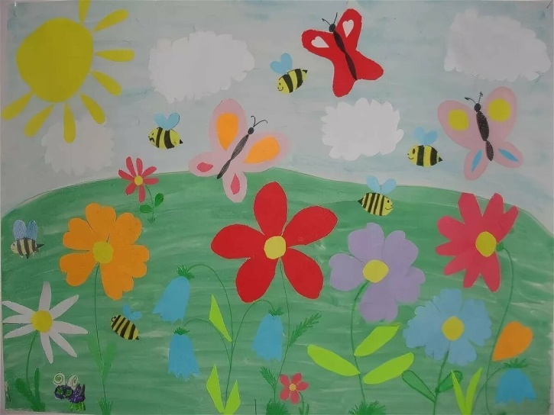  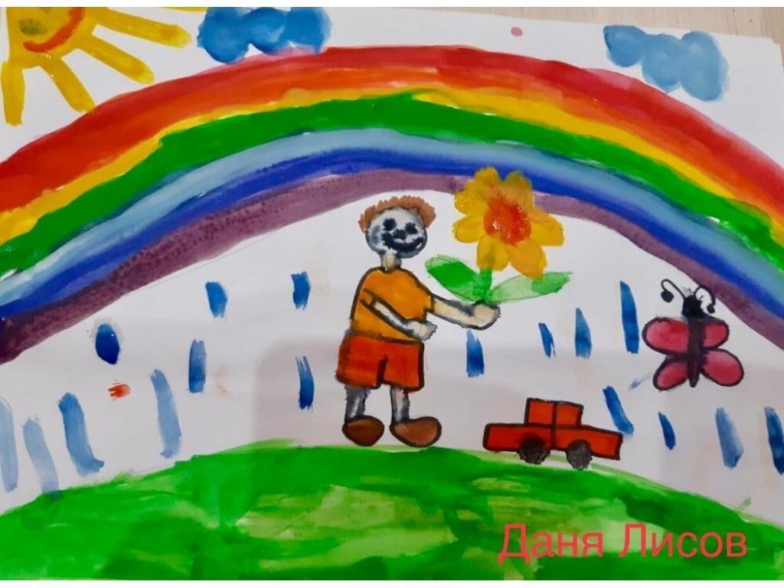  Ход занятия:  Воспитатель собирает детей на коврике.  Воспитатель: Ребята! Какой замечательный сегодня день! А какое время года за окном?  Дети: Осень.  Воспитатель: Я предлагаю вам вспомнить приметы осени в игре «Отвечай, не зевай!». Я буду вам кидать мяч, а вы мне мяч возвращаете и называете примету осени. Договорились?  Игра «Отвечай, не зевай!»  Дети: листья изменили свой окрас, часто идёт дождь, дует холодный ветер, на улице похолодало, дни стали короче, птицы улетают в тёплые края. Воспитатель: А какие подарки дарит нам осень?  (Ответы детей.) Воспитатель показывает корзину.  Воспитатель: По лесной дорожке  Осень к нам пришла  И с собой в корзинке  Подарки принесла.  Воспитатель: Ребята, как вы думаете, что в корзинке? Давайте я вам загадаю загадки, и вы точно узнаете, что лежит в этой корзинке.  Без окон, без дверей  Полна горница людей… (Огурцы.)  Заставит плакать всех вокруг,  Хоть он и не драчун, а…(Лук.)  Вверху зелено,  Внизу красно,  В землю вросло…(свёкла).  Сидит девица в темнице,  А коса на улице… (Морковь.)  Кругла, рассыпчата, бела  Сто одежек и все без застежек.(капуста).  Воспитатель: Ребята, назовите одним словом, что в корзинке?  Дети: Овощи.  Воспитатель: Как вы думаете, где растут овощи?  Дети: В огороде.  Воспитатель: Какие вы молодцы, ребята! В какое время года люди собирают урожай ?  Дети: Осенью.  Воспитатель: Сентябрь уборкой велик.  Он дремать нам не велит.  Воспитатель: Ребята, а ведь осенью люди не только урожай овощей собирают, а еще что ?  Дети: Фрукты!  Воспитатель: Ну ка, ребятки, отгадайте ка загадки.  Воспитатель: Все они растут на ветке,  Любят взрослые и детки!  С них запекают пироги…  И как зовут их? … .  (Яблоки)  Сам алый, сахарный,  Кафтан зелёный, бархатный.  (Арбуз)  В огороде – жёлтый мяч.  Только не бежит он вскачь.  Он как полная луна,  Вкусные в нём семена.  (Тыква)  Этот фрукт на вкус хорош  И на лампочку похож.  (Груша)  Воспитатель: Ребята, а где растут фрукты? (ответы детей)  Дети: В саду.  Воспитатель: Молодцы, ребята, с загадками вы справились. А вот и урожай(показывает овощи и фрукты в корзине.  Воспитатель: А сейчас я вам предлагаю немного поиграть.  Ну-ка, весь честной народ,-  Выходи в сад-огород.  Потрудись, собери нашей осени дары.  Физминутка «Урожай»  В огород пойдём, урожай соберём (шагают).  Мы морковки натаскаем (таскают)  И картошки накопаем (копают).  Срежем мы кочан капусты (срезают)  Круглый, сочный, очень вкусный (руками рисуют круг)  Щавеля нарвём немножко (рвём)  И вернёмся по дорожке (шагают).  Воспитатель: Ребята, в этом году очень много выросло овощей и фруктов. Я вам предлагаю помочь собрать урожай . Давайте подойдём к столу. (Дети садятся за столы.)  Воспитатель: Каждый из вас может собирать свой урожай, то, что больше всего любит. Предлагаю вам хорошо подумать и вспомнить как выглядит тот или иной овощ или фрукт (форма, цвет) и собрать его из конструктора лего. А в помощь вам я предлагаю некоторые схемы постройки. А если нет какой то схемы, то вы овощ или фрукт, который задумали, должны будете построить сами. А чтобы наши пальчики лучше работали, я предлагаю вам их поразмять.  Пальчиковая гимнастика «Фруктовая ладошка»:  Поочередно разгибают пальцы, начиная с большого:  Этот пальчик-апельсин,  Он, конечно, не один.  Этот пальчик-слива,  Вкусная, красивая.  Этот пальчик-абрикос,  Высоко на ветке рос.  Этот пальчик-груша,  Просит: «Ну-ка, скушай!»  Этот пальчик- ананас,  Фрукт для вас и для нас.  (показывают на детей и на себя)  Самостоятельная работа детей. Помощь при затруднении.  Воспитатель: Молодцы, ребята, вы хорошо постарались. У вас получились замечательные овощи и фрукты, прям как настоящие.  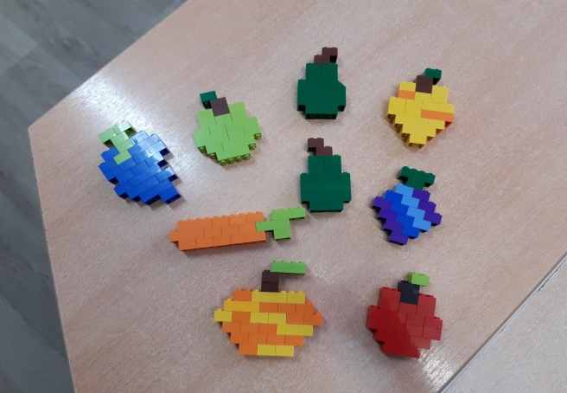 | Пополнение словарного запаса: Жаркое ,теплое ,знойное, дождливое, урожайное золотистый.

Пятница 17.04.2020 | ОБЖ | «Приключение по основам безопасности жизнедеятельности с дядей Федором»  Цель: формирование навыков безопасного поведения.  Задачи:  1.Закрепить представления воспитанников о правилах безопасного поведения в различных ситуациях.  2.Закрепить полученные детьми знания о знаках, объяснить их связь с безопасностью участников уличного движения.  3.Стимулировать развитие мышления и речи. Упражнять в правильном построении предложений, обогащать словарный запас.  4.Развивать наблюдательность, а также зрительное и слуховое внимание.  5.Способствовать развитию познавательного интереса.  6.Совершенствовать координацию движений, помощь в снятие мышечного напряжения.  7.Воспитывать доброжелательные взаимоотношения между детьми, отзывчивость, умение согласовывать свои действия. | Предварительная работа:  Работа с наглядными материалами;  Работа со знаками дорожного движения;  Дидактическая игра «Дорожная азбука»;  Чтение художественной литературы;  Рассматривание иллюстраций;  Беседы с детьми (индивидуальные, коллективные). | Ход занятия:  Воспитатель: Ребята, сегодня к нам в группу принесли письмо. Вот оно, смотрите на конверте нарисован мальчик. Вызнаете этого мальчика? Верно, ребята, это дядя Федор, а где живет дядя Федор? Верно, в деревне Простоквашино. Видимо, письмо нам он написал, ну давайте прочтем и все узнаем. Читают письмо: «Здравствуйте, дорогие ребята! Пишет Вам дядя Федор из деревни Простоквашино. Мне очень нужна ваша помощь. У нас в деревне решили новый микрорайон построить, больших домов пятиэтажных настроили, скоростную дорогу провели, как в городе. Я и мои друзья решили осмотреть новый микрорайон, да там на разных остановках и потерялись, чтобы нам вместе встретиться, нужно на вопросы разные ответить, а у нас без вас, ребята, никак не получается. Поэтому, обращаемся к вам за помощью. Помогите, пожалуйста, мне с друзьями встретиться.» Ну что, ребята, поможем дяде Федору и его друзьям. Тогда, давайте возьмемся за руки, чтобы образовать круг и поехали:  На улице нашей машины, машины  Машины – малютки  Машины – большие.  Справа светофор горит,  Слева полицейский стоит,  Остановка впереди,  Подъезжай и выходи!  Воспитатель: Давайте сойдем с автобуса и присядем на стульчики.  ОСТАНОВКА 1. «Маленького огонька».  Воспитатель: А поджидает нас на этой остановке кот Матроскин,    который потерялся здесь потому, что очень любит тепло и теплую печку, а про огонь он, оказывается, ничего не знает. Когда он услышал название остановки, он так растерялся, что теперь не может вспомнить, как ему найти дядю Федора. Чтобы к Матроскину вернулась память, мы должны ему рассказать, что мы знаем про огонь. А начнем мы с того, что у огня два лица – доброе и злое. А потому так, что, когда мы говорим про огонь, мы представляем теплую печку, теплую комнату, горячие пироги, яркий костер, праздничный фейерверк, но помимо этого мы можем представить и пожар, и много бед из-за него. Огонь подчиняется только взрослым, которые знают, что ему приказать. Скажут:  - Зажги газ! – Он зажжет.  - Затопи печь! – Он затопит.  - Разожги костер! – Он разожжет.  А детей огонь не слушает. Зажигалкой, а также горячей спичкой или свечой можно обжечь палец, подпалить волосы. Итак, ребята, давайте рассмотрим ситуации, в которых участвуют дети (рассматривают сюжетные карточки).  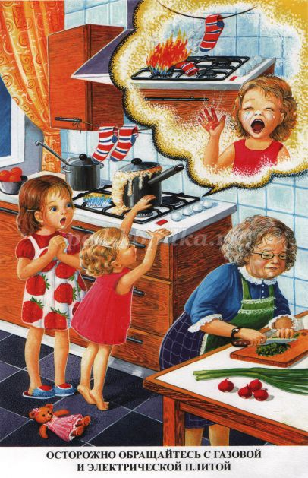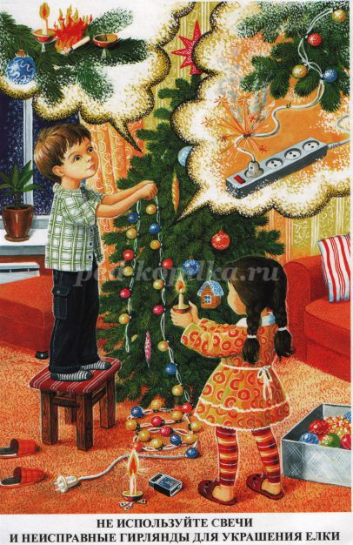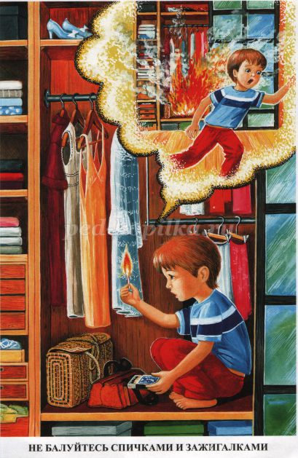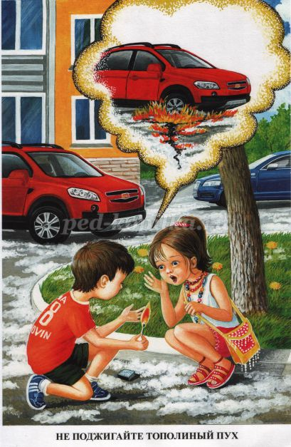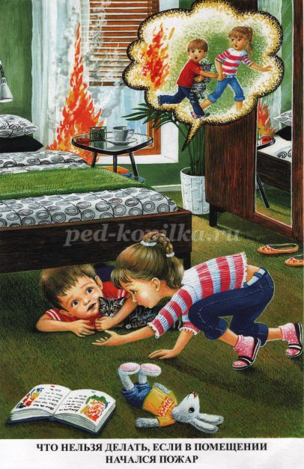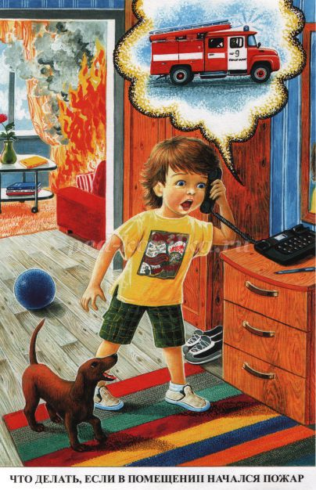  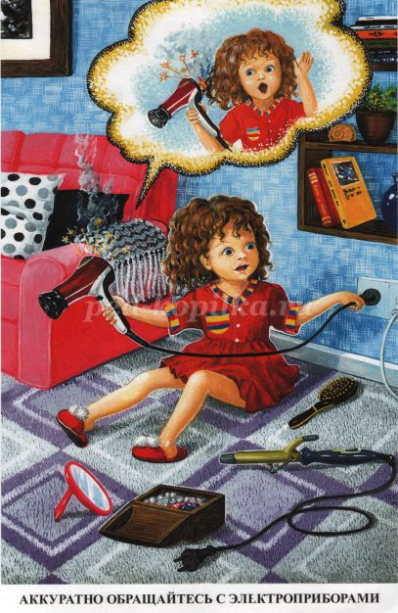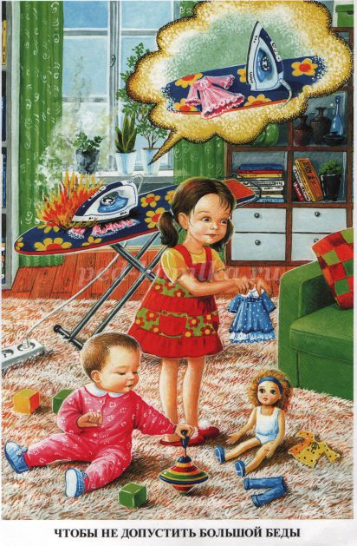  А начинается все с крошечной беспомощной искорки, которая, когда подкрепится (бумагой, берестой, сухой травой, стружками, дровами, углем, бензином, газом) превращается в бойкого огонька, который прыгает всюду в поисках еды и растет, растет, превращаясь в огонь, у которого большой аппетит, он с треском пожирает все на пути и начинается пожар. Ребята, а какие приборы могут вызвать пожар? Кухонная плита, телевизор, компьютер, фен, утюг, обогреватель, электрический чайник, электророзетки. Этими приборами без взрослых пользоваться нельзя.  Воспитатель: Ну вот, мы все рассказали Матроскину про огонь: что играть с огнем нельзя, какими приборами без взрослых пользоваться нельзя и что огонь подчиняется только взрослым, думаю, что теперь Матроскин с легкостью доберется до дяди Федора, а нам пора двигаться к следующей остановке.  На улице нашей машины, машины  Машины – малютки  Машины – большие.  Справа светофор горит,  Слева полицейский стоит,  Остановка впереди,  Подъезжай и выходи!  ОСТАНОВКА 2. «Перекрёсток ВСЕЗНАЙКА».  Воспитатель: А вот и пес Шарик,  который на этой остановке потерялся, а потерялся он, ребята, потому, что не знает правила дорожного движения. Давайте, ребята, вспомним об известных правилах безопасности на дороге.  - На дороге нельзя играть.  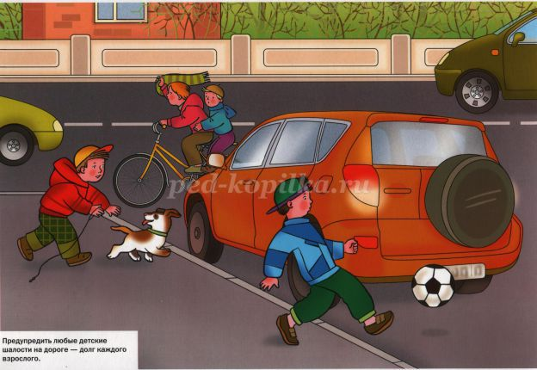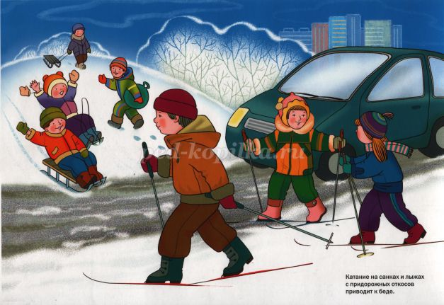  - Переходить улицу можно только по пешеходному переходу.  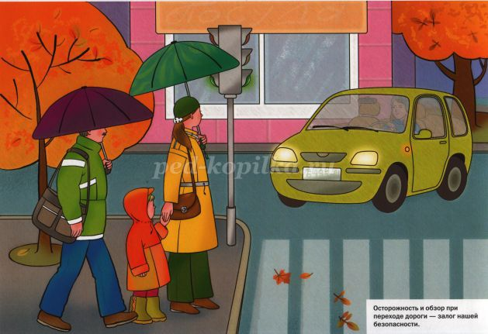  -Водители едут по проезжей части, пешеходы ходят по тротуару, велосипедисты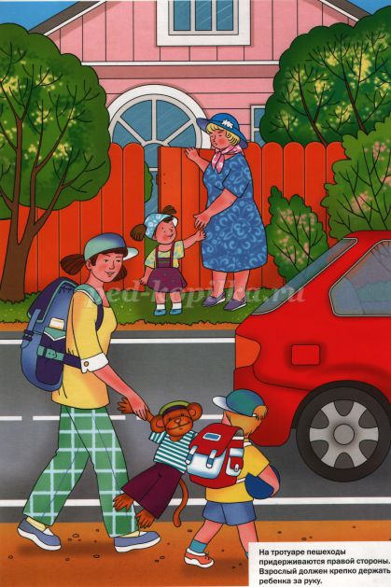  - Знаки используют водители и пешеходы.  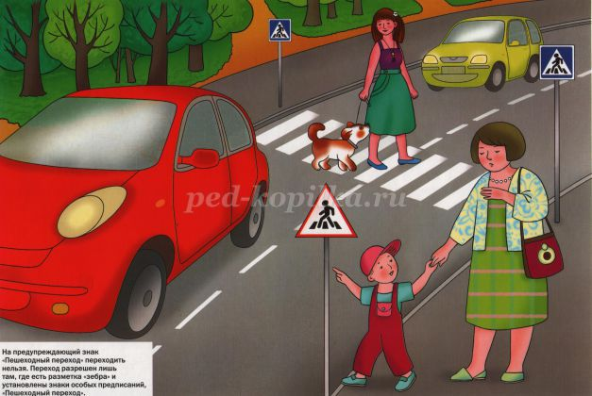  Ребята, чтобы нам помочь Шарику, мы должны рассказать ему про знаки дорожного движения. Каждый возьмет карточку со знаком, присядет на свое место и каждый расскажет, что означает этот знак.  ДИДАКТИЧЕСКАЯ ИГРА «ДОРОЖНАЯ АЗБУКА»  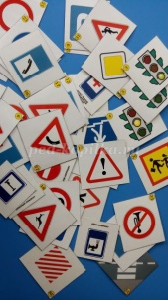  Каждый ребенок берет карточку со знаком дорожного движения, называет знак и что он обозначает.  Воспитатель: Молодцы, ребята, все правила Шарику рассказали, теперь он без труда найдет дорогу к дяде Федору. А нам нужно отправляться к следующей остановке:  На улице нашей машины, машины  Машины – малютки  Машины – большие.  Справа светофор горит,  Слева полицейский стоит,  Остановка впереди,  Подъезжай и выходи!  Давайте сойдем с автобуса, присядем на стульчики.  ОСТАНОВКА 3. «Улица непонятных теней».  Воспитатель: Поджидает нас на этой остановке почтальон Печкин,  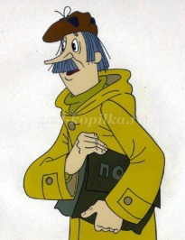  а заблудился он здесь, т.к. очень любит поговорить, и разговаривает со всеми встречными людьми и совершенно не знает, что это может привести к беде, потому что в общении с незнакомыми людьми нужно быть осторожными, а почему, мы ему сейчас расскажем.  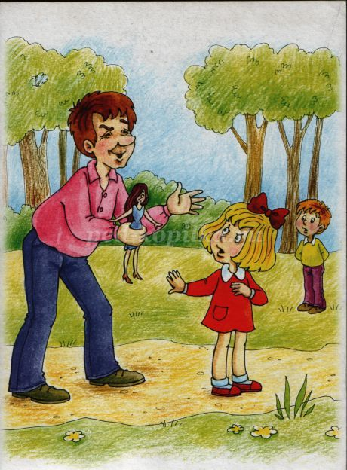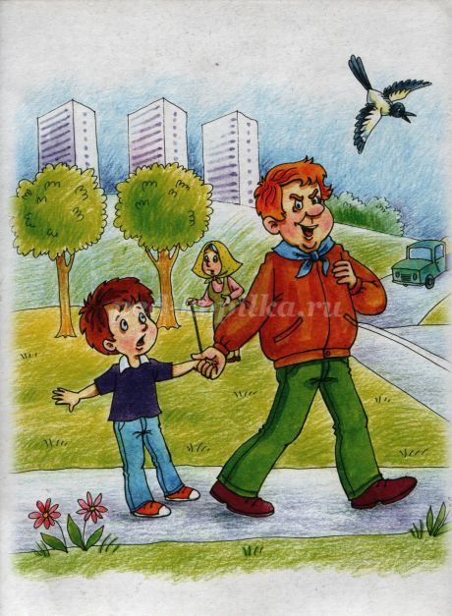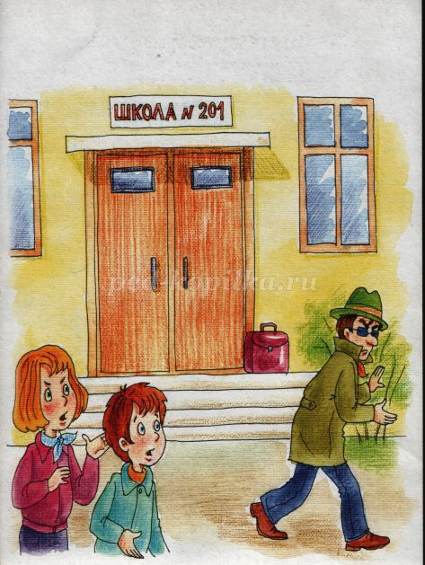  Давайте рассмотрим ситуации с незнакомыми людьми (рассматривают сюжетные картинки)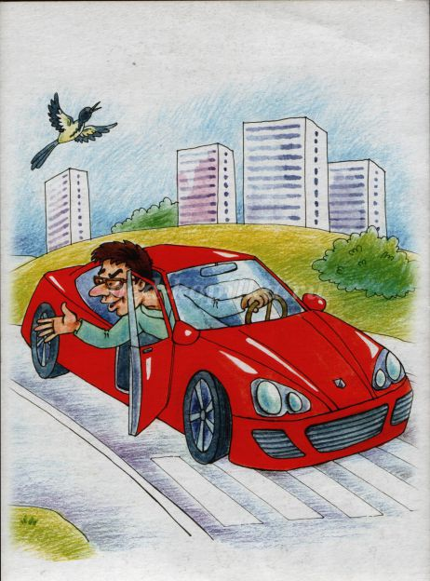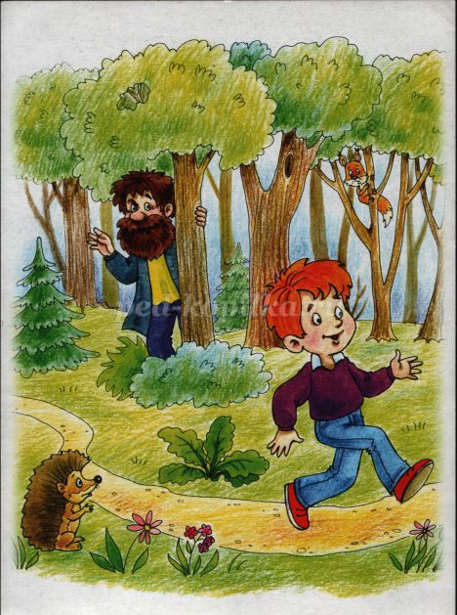  Воспитатель: Итак, ребята, с незнакомыми людьми мы не должны:  - разговаривать,  - брать у них какие любо вещи, игрушки или еду,  - садиться к незнакомцам в машину,  - ходить с ними куда либо,  - и вообще должны быть предельно внимательны.  Воспитатель: Ну вот, ребята, мы помогли всем друзьям дяди Федора, они снова все вместе. И мы можем отправляться в наш детский сад. Ну что поехали:  На улице нашей машины, машины  Машины – малютки  Машины – большие.  Справа светофор горит,  Слева полицейский стоит,  Остановка впереди,  Подъезжай и выходи!  Давайте сойдем с автобуса, присядем на стульчики.  Воспитатель: ребята, а здесь нас ждет новое письмо и, смотрите, на письме снова нарисован дядя Федор, давайте прочтем. Читают письмо: «Добрый день, дорогие ребята! Пишет Вам дядя Федор из деревни Простоквашино. Вы сегодня были такие молодцы, очень помогли мне и моим друзьям. И за то, что вы такие умные, смелые, добрые ребята, я и мои друзья хотим подарить вам пламенные сердца, что бы вы не забывали нашего приключения, и были такими же добрыми по отношению друг к другу и помогали друг другу в сложных ситуациях. Спасибо за помощь, ребята, и до новых встреч!» | Знает правила безопасности.

ПРИЛОЖЕНИЕ

Рекомендации родителям по лексической теме: «Лето».
1. Рекомендуем:
Уточнить последовательность смены времён года. Спросить у ребёнка, знает ли он, какое время года сейчас? Какое время года буде после весны? Попросить назвать предшествующее лету и последующее за летом время года. Перечислить времена года по порядку начиная с лета. Повторить и закрепить названия летних месяцев. Какая погода летом. Назвать летние явления природы (осадки, радуга, гроза, туман, что бывает утром на траве, почему…) Какие птицы вернулись в наши края и почему? Какие дни летом (длинные или короткие)? Что длиннее /короче день или ночь летом? Что делают люди летом в огороде, в саду, в городе? Спросить у ребёнка, какие летние развлечения он знает? Как хотел бы провести лето? Как одеваются люди летом? Понаблюдать вместе с ребёнком за изменениями в природе.

2. Упражнение «Скажи одним словом». Закончи предложения.
Людей, которые выращивают хлеб, называют хлеборобами.
Людей, которые выращивают сады, называют …
Людей, которые выращивают овощи, называют …
Людей, которые выращивают цветы, называют …

3. Упражнение «Подбирай слова». Закончи предложения: подбери как можно больше слов-предметов.
Образец: Летом в лесу много деревьев: елей, дубов, сосен...
Летом в лесу можно увидеть много разных животных: …
Летом в лесу растёт много грибов: … -и ягод: …
Летом на полянах много цветов: …
Над ними летает много насекомых: …

4. Упражнение «Стань художником».

Отгадай загадки. Выучи 2 по выбору. Нарисуй отгадки цветными карандашами.
Ветер, сильный и могучий,
Вдруг нагонит в небе… (Тучи)

Побежали по дорожке серебристых нитей ножки. (Дождик)

Огненная змейка
В небе появилась.
Как она средь тучек
Серых появилась? (Молния)

Через речку прыг да скок-
Перекинулся мосток.
Подружила берега
Семицветная дуга. (Радуга)

5. Игру «Объясни пословицу»
Что летом родится, зимой пригодится.
Клади по ягодке, наберёшь кузовок.
Одна пчела много мёду не наносит.
Готовь летом сани, зимой — телегу.
6. Игру «Поймай и раздели»
Ход игры. Взрослый бросает мяч ребёнку, произнося слово. Ребёнок ловит мяч и, бросая его взрослому, произносит это же слово по слогам и называет количество слогов в нём.
Например:
Сол-ныш-ко — три, тра-ва — два, ра-ду-га — три, реч-ка — два, дож-дик — два...
7. Игру «Подбери рифму»
Ход игры.
Взрослый называет слово, ребёнок подбирает рифмующиеся с ним слова.
Например:
одуванчик — диванчик — стаканчик...
кочка — бочка — строчка...

8. Игру «Составь предложение из слов»
Ход игры. Взрослый предлагает детям прослушать ряд слов и составить из них предложения.
Например:
Ярко, лето, светить, солнце. —Летом ярко светит солнце.
Мы, земляника, найти, душистая, поляна, на. — На поляне мы нашли душистую землянику.
9. Игру «Исправь ошибки»
ХОД игры. Взрослый предлагает ребенку внимательно прослушать «словосочетания» и исправить в них ошибки.
Например:
(голубая) колокольчик — голубой колокольчик
(душистый) земляника — ...
(тёплый) солнышко — ...
(летнее) дождик — ...

10. Игру «Хлопаем — топаем»
Ход игры. Взрослый предлагает ребенку послушать предложения о лете. Если он согласен с выражением, пусть хлопают в ладоши, если нет — топает ногами.
Летом птицы улетают на юг.
Летом жарко.
Летом в лесу много ягод.
Летом звенит капель.
Летом после дождя на небе можно увидеть радугу.
Летом животные готовятся к зиме.
Январь — первый летний месяц.
Летом у школьников каникулы.
11. Выучить скороговорку
Испугался грома Рома,
Заревел он громче грома.
От такого рёва гром
Притаился за бугром.
Игра «Что сначала, что потом?»
Осень – лето, радуга – дождь, варить уху – ловить рыбу, поливать – цветы – сажать цветы, умываться – просыпаться, сушить купальную одежду – купаться.

12. Упражнение «Составь предложения из слов»
Лето, стоять, теплое. Плыть, по волны, плот. Река, в, дети, купаться.

13. Пересказать текст в правильной последовательности:
Рыбалка.
Щуку положили в ведро, принесли домой. Они взяли удочку и ведро. На реке они поймали большую щуку. Паша и Леша пошли на реку.
14. Физминутка:
«В лесу».
Лето! Мы идем гулять.
Раз, два, три, четыре, пять.
Чтобы отдохнули ножки,
Мы пройдемся по дорожке. (Ходьба на месте.)
На поляне дуб зеленый
Потянулся к небу кроной. (Потягивание – руки вверх.)
Он на ветках среди леса
Щедро желуди повесил. (Потягивание – руки в стороны.)
Чтоб сорвать в лесу цветочки,
Наклонимся до носочков.
Раз – цветок, и два – цветок.
А потом сплетем венок. (Наклоны вперед.)
А вокруг полно малины.
Пройти мимо не могли мы. (Шаги на месте.)
Собираем по кустам,
Здесь отличные места. (Повороты влево – вправо.)
Тут в лесу растет черника,
Земляника, голубика.
Чтобы ягодку сорвать,
Надо ниже приседать. (Приседания.)
На полянке серый зайчик
Выше всех сегодня скачет.
Вместе с зайчиком скачу,
До небес достать хочу. (Прыжки.)
А теперь пора нам, братцы,
Из лесочка возвращаться.
Хоть дорога нелегка,
Заниматься нам пора. (Шаги на месте.)

5. Игра «Отгадай загадки, нарисуй отгадки»
Загадывать детям загадки, дети отгадывают их и рисуют отгадки, так, чтобы получилась картина.
— Сейчас мы с вами будем рисовать картину. Отгадайте, какое время года будет на ней изображено?

Слышно пенье комаров,
Время ягод и грибов,
Озеро теплом согрето,
Всех зовет купаться... (лето).
—Правильно на картине будет изображено лето.
А теперь слушай загадки и рисуй отгадки.
1.Жаркий шар на небе светит,
Этот шар любой заметит.
Утром смотрит к нам в оконце,
Радостно сияя, ... (солнце).
2.Они легкие, как вата,
По небу плывут куда-то.
Держат путь издалека
Каравеллы — ... (облака).
3.Мчится по холмам змея,
Влагу деревцам неся.
Омывая берега,
По полям течет... (река).
4.Он поплачет над садами —
Сад наполнится плодами.
Даже пыльный подорожник
Рад умыться в летний... (дождик).
5. Поле летом покраснело.
Яркий, как победный флаг,
Нам головкой машет смело
Бархатистый красный... (мак).
Дети по желанию дорисовывают картину.

16.Текст для пересказа
«Как Вася ловил рыбу»
Мама пошла на речку полоскать бельё. Вася за ней побежал, кричит:
— Мама, я с тобой пойду!
Пришли они на речку. Мама полощет бельё, а Вася отошёл подальше, смотрит, как в реке маленькие рыбки плавают.
Захотелось Васе поймать рыбку. Присел он на корточки, за рыбкой потянулся, да не удержался и в воду шлёпнулся.
Барахтается, кричит:
— Рыбку поймал! Рыбку поймал!
Подхватила его мама, вытащила из воды, на песок посадила, спрашивает:
— Где же твоя рыбка?
Разжал Вася кулак, а там нет ничего!
Смеётся мама:
— Вот так рыболов! Разве рыбу руками ловят?!

Н. Калинина

Вопросы:
Зачем мама пошла на речку?
Кто пошёл на речку с мамой?
Почему Вася потянулся к воде?
Удалось ли Васе поймать рыбку?
Что сказала мама?

